EĞİTİM ÖĞRETİM YILI ………….ORTAOKULU 8.SINIF FEN BİLİMLERİ 2. DÖNEM 1.YAZILI  ADI – SOYADI:  SINIFI:  NUMARASI : |  | PUAN:
10  Puan  Aşağıdaki doğru-yanlış sorularında parantez içine sizce doğru olanlara D,yanlış olanlara Y harfi koyunuz.  A  1) (....) Periyodik sistemdeki elementlerin çoğu metaller grubunda yer alır.  2) (....) Periyodik sistemin son grubunda soygazlar yer alır.  3) (....) Metallerin hepsi oda koşullarında katı hâlde bulunur.  4) (....) Sulu çözeltileri hidroksit (OH–) oluşturan maddeler baz olarak adlandırılır.  5) (....) Kimyasal tepkimeler sonucu oluşan yeni madde, kendisini oluşturan maddelerin özelliklerinitaşımaz.  6) (....) Sabit makaralar kuvvetten kazanç sağlayan basit makinelerdir.  7) (....) Hareketli makaralarda kuvvetten kazanç sağlanırken yoldan kayıp vardır.  8) (....) Aynı yüksekliğe yük çıkarmak için daha uzun bir eğik düzlemin kullanılması işten kazanç  sağlar.  9) (....) El arabası, yükü destek noktası ile kuvvet arasında olan bir kaldıraçtır.  10) (....) Basit makineler aynı anda kuvvetten ve yoldan kazanç sağlayabilir.  Aşağıdaki cümleleri, verilen sözcük çiftlerinin içindeki uygun kelimeyi seçerek tamamlayınız.(Kelimeler uygun ekler alabilir.)  B  20  Puan  1) İstiklal Marşının yazılması için yarışmayı açan kurum …………………………………………………… ‘dır.  2) Sulu çözeltilerine H+ iyonu veren maddelere .………………......... adı verilir.  3) pH değeri 7 olan çözeltiler ………………........................ çözeltilerdir.  4) Sulu çözeltilerine OH– iyonu veren maddelere ………………........................ denir.  5) Periyodik sistemdeki yatay sıralara ………………........................ adı verilir.  6) Maddelerin sadece dış görünüşünde meydana gelen değişimlere ………………....................değişim denir.  7) Eğik düzlem, kaldıraç, makara gibi araçlar ………………………………… olarak adlandırılır.  8) Hareketli ve sabit makaralardan oluşan sistemlere ……………………. adı verilir.  9) Kamyonlara eşya yüklerken kolaylık sağlayan ………………………………. bir basit makinedir.  10) Bir çubuk etrafına sarılmış hâldeki eğik düzlemden oluşan ve iki parçayı bir arada tutmaya  yarayan basit makineye ……………… adı verilir. | Aşağıda yer alan çoktan seçmeli sorularda doğru seçeneği işaretleyiniz. Her soru 5 puandır.  C  50 Puan  1)  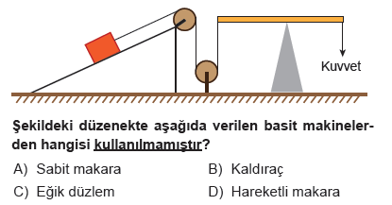
2) Kimya endüstrisi ile ilgili aşağıda verilen bilgilerden hangisi doğrudur?

A) Tıp ve eczacılık ürünleri, temizlik malzemeleri, bor en çok ithal edilen kimyasal maddelerdendir.
B) Cumhuriyet’in ilk yıllarında kimya endüstrisinin pek çok alanında üretim yapılamıyordu.
C) Yüksek teknoloji gerektiren sanayi dalları, kimya teknolojisinden bağımsız olarak gelişebilir.
D) Kimya endüstrisindeki meslek dallarının çalışma alanları çok sınırlıdır.

3)Aşağıdakilerden hangisi kimyasal bir tepkime örneği değildir?

A) Hava ile temas eden demirin paslanması
B) Çaya atılan şekerin çözünmesi
C) Limonun küflenmesi
D) Sobadaki odunun yanması

4)Esra pH metre kullanarak bir çözeltinin pH’sını ölçüyor. pH metredeki değer 3’ü gösteriyor.
Buna göre bu madde ne özelliği taşır?
A) Asit B) Baz
C) Nötr D) Tuz
5) Basit makinelerle ilgili aşağıda bazı bilgiler verilmiştir:
I. Kuvvetin yönünü değiştirebilir.
II. Bir işi yaparken enerji tasarrufu sağlar.
III. Daha az kuvvet uygulanarak iş kolaylığı sağlar.
Bu ifadelerden hangileri doğrudur?

A) I ve II B) I ve III
C) II ve III D) I, II ve III
6)  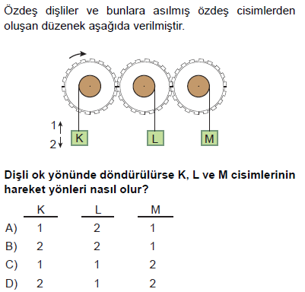 | 10)  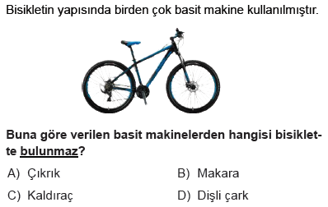  Aşağıda yer alan soruların cevaplarını altlarında bulunan boş yerlere yazınız.  D  20 Puan
7)
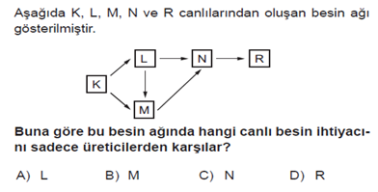

Şekildeki sistemde 40 N’luk K yükü L cismi ile dengeleniyor.Buna göre ;

A ) L cisminin ağırlığını bulunuz. (5 puan)

B ) K cisminin yukarı 5 m çıkabilmesi için L cismi hangi yöne kaç metre çekilmelidir? (5 puan)
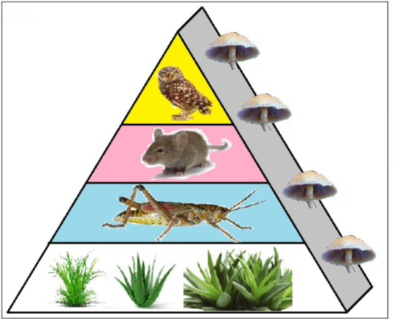

Şekildeki besin piramidine göre çekirge sayısındaki ani azalma diğer canlıları nasıl etkiler?
(10 puan)

Bitki:…………………………………………………………………….
Fare:…………………………………………………………………….
Baykuş:……………………………………………………………….
Mantar:……………………………………………….
8)
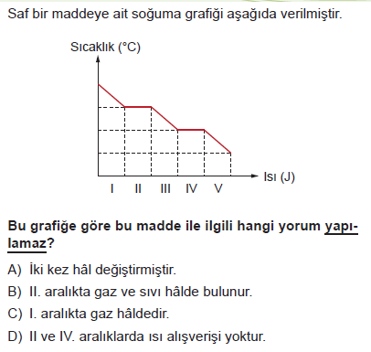
9)
